Presseinformation
Melle, Juni 2024

Mit Liebe zum Detail
Zeitlos elegante Villa in München-Bogenhausen
Ansprechpartnerin für
die Redaktion:
Frau Barbara Mäurle
Münsterweg 12
59269 Beckum
T +49 2521 82994-12
Barbara.maeurle@holtgreife.com
Kontakt:
Solarlux GmbH
Industriepark 1
49324 Melle
T +49 5422 92710
info@solarlux.com
www.solarlux.com


Im Münchner Stadtteil Bogenhausen ist eine technisch moderne, gestalterisch aber zeitlos elegante Villa entstanden. Von der Planung bis zur Schlüsselübergabe hatte für Architekt Martin Hron die Verwirklichung der Wohnträume seiner Bauherren höchste Priorität. Mit viel Liebe zum Detail wurden alle Bauteile sorgfältig ausgewählt und zu einem harmonischen Gesamtkonzept zusammengefügt.

Der Münchener Stadtteil Bogenhausen ist bekannt für seine eleganten Wohnhäuser aus dem 18. Jahrhundert. Das berühmteste Gebäude ist die ehrwürdige Villa Stuck im Jugendstil, nicht weit von der Isar gelegen. In diesem Umfeld ein passendes Grundstück zu ergattern, ist ein wahrer Glückfall. Dieses Glück hatte eine vierköpfige Bauherrenfamilie, die auf einem fast quadratischen Grundstück ihr neues Eigenheim errichtete. Dieses darf sich wegen seiner Großzügigkeit, der eleganten Fassade und der exklusiven Innenausstattung Villa nennen.

Leben auf vier Ebenen
Die Wohnfläche von rund 350 m² verteilt sich auf vier Etagen – im Erdgeschoss befinden sich der großzügige Wohn-, Ess- und Kochbereich sowie eine Bibliothek. Das Obergeschoss ist den Eltern vorbehalten mit Schlafzimmer, Master-Bad, begehbarem Kleiderschrank und zwei Arbeitszimmern für Homeoffice-Tage. Zum Reich der Kinder im Dachgeschoss gehören neben den Kinder-/Jugendzimmern zwei weitere Bäder und ein Flur mit ausreichend Stauraum. Und auch das Untergeschoss ist mit Gästezimmer, Abstellraum sowie Wellness- und Fitness-Bereich als vollwertiges Geschoss konzipiert.

Ganzheitlicher Gestaltungsansatz
Neben dem Grundstück war die Wahl des Architekten ein weiterer Glücksfall für die Bauherrenfamilie: Martin Hron filterte ihre Wünsche, goss sie in Pläne und begleitete sie durch alle Leistungsphasen der HOAI, inklusive gemeinsamer Bemusterungstermine bei ausgewählten Handwerksbetrieben und Herstellern. Auch die Gar-tengestaltung und den Innenausbau übernahm der gelernte Schreiner. Dieser ganzheitliche Ansatz ging auf: Die symmetrische Fassade wirkt durch die hohen Fensteröffnungen und das klassische Mansarddach mit Gauben in Kombination mit dem italienischen Glattputz in mattem Weiß klassisch und zeitlos elegant.

Im Gebäudeinneren erzeugen sorgsam ausgewählte Materialien wie Eichenparkett im Fischgrätmuster, Feinsteinzeug für die Bäder, grauer Naturstein für den Küchenblock oder in dezente Weiß- und Beigetöne gehaltene Teppiche, Tapeten, Vorhänge und Polstermöbel ein stilvolles Interieur. Nicht verstecken müssen sich auch die Erschließungszonen – der geschwungene Treppenlauf mit den Eichenholzstufen und dem filigran gearbeiteten, schwarzen Treppengeländer ist ebenso ein Augenschmeichler wie die hinterleuchtete Weinschrankwand im Entrée.

Nahtlose Übergänge von innen nach außen
Einen Großteil der Wohnfläche im Erdgeschoss nimmt der Wohn- und Essbereich ein, der nur durch eine Wandscheibe vom Kochbereich getrennt ist. Hinter dem Naturstein-Küchenblock öffnet sich die Fassade nach Osten mit einer Glas-Faltwand großflächig und gibt den Blick ungehindert frei auf den Garten und den Pool. Die 5,60 m breite und 2,55 m hohe Glas-Faltwand besteht aus sechs Faltelementen, von denen sich drei nach links und drei nach rechts auffalten lassen. Sind sie vollständig geöffnet und geben einen barrierefreien, nahtlosen Übergang ins Freie von über 14 m² frei, sind die schmalen Glaspakete an den Seiten kaum wahrnehmbar. Für Architekt Martin Hron passen die Glas-Faltwände besonders gut zur klassischen Architektur der Villa: „Mit ihren länglichen Formaten greifen sie die Geometrie der klassischen Fenster auf und fügen sich so in das Gesamtkonzept harmonisch ein.“
Seinen gestalterischen Ansatz vergleicht er mit einem guten Kochrezept, bei dem keine Zutat oder Gewürz das Gericht dominieren darf. „Die Glas-Faltwände von Solarlux sind einerseits funktionale Hightech-Bauelemente, andererseits passt ihr Design trotzdem gut zur klassischen Villen-Ästhetik des Gebäudes“.

Höchste Witterungsbeständigkeit
Passend zu diesem Gedanken wurde das Glas-Faltwand-System Combiline von Solarlux gewählt, bei dem die Materialien Holz und Aluminium miteinander kombiniert werden. Für die innen sichtbare Holzoberfläche wurde weiß lasierte Fichte gewählt, die außen aufgesetzte Aluminium-Deckschale ist wie bei allen anderen Fenstern schwarz. So entfaltet sich innen die warme Wohnatmosphäre des Holzes, nach außen sind die Bauteile gut vor Witterungseinflüssen geschützt.

Ein weiterer Grund, der für eine Glas-Faltwand sprach, war der Wunsch der Bauleute nach einer Outdoor-Küche. Martin Hron: „Durch die komplette Öffnung der Fassade verschmelzen Innen- und Außenraum nahtlos miteinander und die Küche wird von innen nach außen geholt. Dies funktioniert übrigens auch umgekehrt – an milden Tagen wird durch die große Öffnung der Outdoor-Pool ins Haus getragen.“

Der Villen-Neubau in München-Bogenhausen entspricht zu 100 Prozent den Wohnwünschen der Bauherrenfamilie. Die Grundrisse sind exakt auf ihre Bedürfnisse zugeschnitten und der Stil des Hauses ist zeitlos elegant, ohne auf moderne technische Errungenschaften verzichten zu müssen – dazu zählen unter anderem eine ressourcenschonende Luft-Wärmepumpe, kontrollierte Wohnraumlüftung, Wärmetauscher, Fußbodenheizung, BUS-System oder Dreifachverglasung bei Fenstern und Glas-Faltwand.
www.solarlux.com

Solarlux GmbH, Juni 2024 – Abdruck frei – 5.281 Zeichen (inkl. Leerzeichen)
Um Zusendung von Belegen an die Pressestelle in Beckum wird gebeten.

Bildnachweis: Florian Holzherr
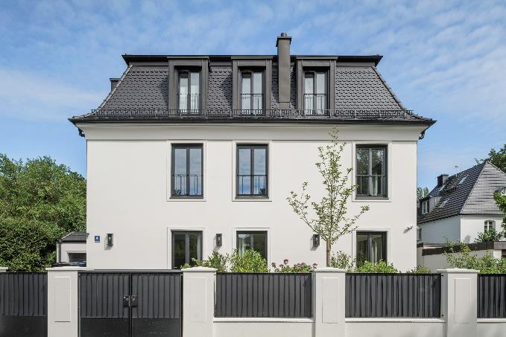
solarlux-glas-faltwand-combiline-ref01959-01.jpg: Das gedeckte Weiß des italienischen Glattputzes in Kombination mit dem dunklen Dach und den dunklen Fensterrahmen verleiht der Villa ein elegantes Erscheinungsbild.
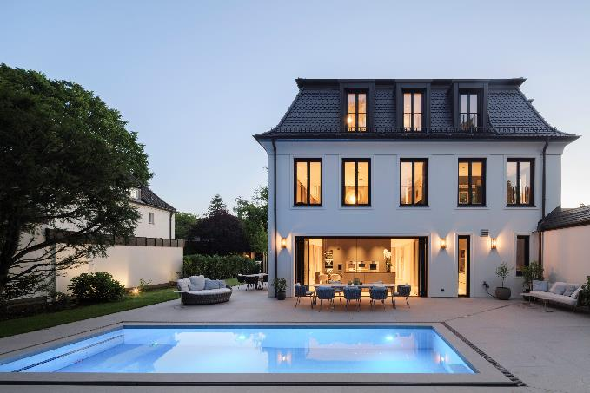
solarlux-glas-faltwand-combiline-ref01959-24.jpg: Mit einer großen Glas-Faltwand öffnet sich das Erdgeschoss zum Garten mit Pool. Auf diese Weise verschmelzen Innen- und Außenraum zu einer Einheit.

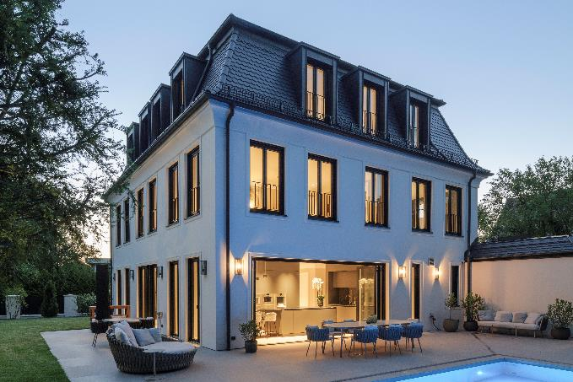
solarlux-glas-faltwand-combiline-ref01959-25-quer.jpg: Als wiederkehrendes Gestaltungselement sind alle Fensteröffnungen hochkant ausgeführt – ein Format, das auch von den Einzelelementen der sechsteiligen Glas-Faltwand aufgenommen und konsequent weitergeführt wird.
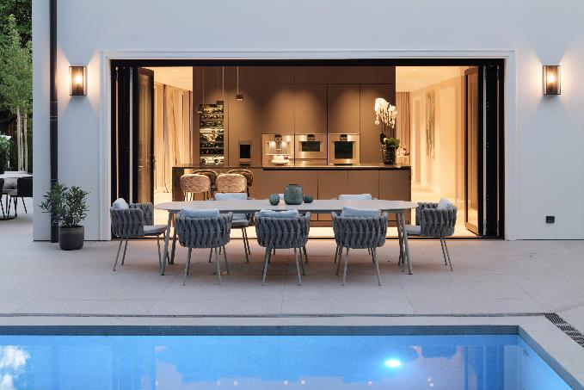

solarlux-glas-faltwand-combiline-ref01959-22.jpg: Die Bauherrenfamilie wünschte sich eine Outdoor-Küche. Sind die sechs Elemente der Glas-Faltwand vollständig aufgefaltet – drei nach links und drei nach rechts – wird ihr Wunsch Wirklichkeit.

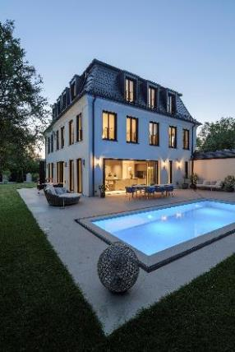
solarlux-glas-faltwand-combiline-ref01959-25.jpg: Alles wie aus einem Guss – für dieses gestalterische Gesamtkonzept zeichnet sich Architekt Martin Hron auch für die Gartengestaltung verantwortlich.

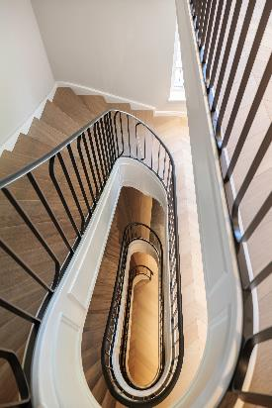
solarlux-glas-faltwand-combiline-ref01959-03.jpg: Ein Augenschmeichler im Haus ist der Treppenaufgang: Hochwertige Handwerkskunst verbindet sich mit einer eleganten Formensprache.

Bildnachweis: Florian Holzherr
Copyright: Es gelten die folgenden Nutzungsrechte:
- Die Nutzung ist ausschließlich für die Darstellung oder Bewerbung von Leistungen, Produkten oder Projekten des Unternehmens Solarlux GmbH gestattet. Jede andere Publikation bedarf der schriftlichen Zustimmung seitens Solarlux.
- Die Veröffentlichung der Bilder ist für Print, Web und social Media gestattet
- Bei jeder Veröffentlichung muss der in den Metadaten des Bildes genannte Copyrighthinweis mit veröffentlicht werden, in diesem Fall: Florian Holzherr
- Eine Weitergabe der Bilder an Dritte ist nicht gestattet
- Die Bearbeitung der Bilder ist nur gestattet, sofern die Kernaussage des Bildes unverändert bleibt.
- Die Nutzung ist räumlich und zeitlich uneingeschränkt.

Social Media
Hashtags: #Solarlux #Fassade #GlasFaltwand

Solarlux auf LinkedIn:
https://www.linkedin.com/company/solarluxgmbh/
Solarlux auf Instagram:
https://www.instagram.com/solarlux/
Solarlux auf Facebook:
https://www.facebook.com/solarlux/

Über Solarlux GmbH
Seit über 40 Jahren ist Solarlux Spezialist für bewegliche Fenster- und Fassadenlösungen aus einer Hand. Sämtliche Produkte – von Glas-Faltwänden, Schiebefenstern und Glasanbauten bis hin zu Balkonverglasungen und Vorhangfassaden – sind Eigenentwicklungen, die mit Leidenschaft und Präzision produziert werden und dem Qualitätsanspruch „Made in Germany“ entsprechen. Als partnerschaftlicher Begleiter bei der Planung und Umsetzung von Bauvorhaben ist das deutsche Familienunternehmen auf die umfassende Unterstützung von Architekten, Handwerksbetrieben und Bauherren spezialisiert. Dabei werden Sorgfalt und Erfindergeist gekonnt miteinander verbunden – immer mit dem Ziel vor Augen, für jedes noch so anspruchsvolle Projekt die optimale Lösung zu entwickeln. Gegründet von Herbert Holtgreife, wird das niedersächsische Unternehmen mit Sitz in Melle bei Osnabrück in zweiter Generation von seinem Sohn Stefan Holtgreife geführt. In der Unternehmenszentrale am Solarlux Campus sowie in 45 Vertriebsstandorten weltweit wirken rund 1000 Mitarbeiter am Erfolg mit.

Für das herausragende und vorbildlich umgesetzte Produktdesign verschiedener Produktgruppen wurde Solarlux bereits mehrere Jahre in Folge vom Rat für Formgebung ausgezeichnet, unter anderem mit dem German Design Award, dem Iconic
Awards: Innovative Architecture und dem iF Design Award.



